 |  | أهمية الهواء
 |  | כתיבה ופיתוח | ميساء قطاوي بإرشاد د. عبير عابد.
 |  | الصف الرابع
 |  | 50 دقيقة.
هذا الدرس مهم بالنسبة للطالب وللمعلم وذلك لأنه يفسر أهمية الهواء للإنسان والكائنات الحية الأخرى، سيتم التوصل والاستنتاج لأهمية وضرورية الهواء من خلال تجربة تبين ذلك.
وفي هذا الدرس فعالية مُحوسبة التي يتفاعل من خلالها الطلاب لحل الأسئلة لإكمال المهمة.
 | 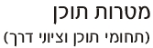 קישור למסמך הסטנדרטים במוט לביהס היסודי | תחום תוכן:  מדעי הסביבה  סטנדרט תוכן: התלמידים יכירו מרכיבי סביבה ויבינו תהליכים בסביבה ויחס גומלין בין מרכיביה.  הם יבינו את מקומו של האדם בסביבה ומעורבותו בה ויפתחו מודעות לצורך בפיתוח בר-קיימא.  סטנדרט משנה: התלמידים יבינו את השפעת מעורבותו של האדם על כדור הארץ.  ציוני דרך בכיתות ג-ד:  השפעת האדם על הסביבה  - התלמידים יתארו דוגמאות להשפעת האדם על המרכיבים הדוממים שבסביבה- אוויר ועל המרכיבים החיים- בעלי חיים וצמחים.  أهداف في مجال المضمون:  - أن يصف الطالب بمصطلحات علمية ماذا حدث للشمعات خلال التجربة.  - أن يحدد الطالب العوامل المتغيرة والثابتة في التجربة.  أهداف في مجال التفكير :  - أن يفسر الطالب أهمية الهواء للإنسان والكائنات الحية الأخرى.  - أن يستنتج الطالب أهمية الهواء للإنسان من خلال تجربة الشمعات.  - أن يصيغ الطالب فرضية للتجربة.
 | מושגים עיקריים לשיעור זה | أهمية (ضرورية) الهواء
 | (סמנו ופרטו את המתאים)  קישור למסמך המיומנויות | אוריינות מדיה ומידע ( איתור מידע/ הערכת מידע/ שימוש במספר סוגי מידע: טקסט/תמונה/ קול)  מיומנויות תקשורת (דוא"ל / פורום/ בלוגים/ עריכה שיתופית)  חשיבה ופיתרון בעיות (זיהוי בעיה/ הגדרת הצורך במידע לפתרון הבעיה/ הצגת מרחב פתרונות תוך שימוש במקורות מידע שונים/ בדרכי הצגה מגוונים )  מיומנויות בינאישיות ועבודה שיתופית ( בסביבה מתוקשבת: עריכה שיתופית, קבוצות דיון, הבניית ידע משותף בקובץ, באתר)  למידה והתנהלות עצמאית (במשימות מתוקשבות: למידה עצמית / למידה תוך קבלת משוב LMS / למידה תוך הבניית ידע)
 | חומרי הוראה  כתובים ומתוקשבים | المصادر:  - روتري،ن.كشتان،ي.دجان،أ.فاينشتوك،ر.(2008).كتاب بنظرة جديدة للعلوم والتكنولوجيا للصف الرابع.راموت: جامعة تل أبيب.  - لعبة مُحوسبة- هذه اللعبة مكونة من 8 أسئلة، على الطلاب الإجابة على السؤال، عندما يجيب الطالب بصورة صحيحة ينكشف جزء من صورة، عند الإنتهاء من الإجابة على جميع الأسئلة الصور تظهر الصورة الكاملة، وفي نهاية المطاف هناك أغنية تشجيعية لإنهائهم المهمة.  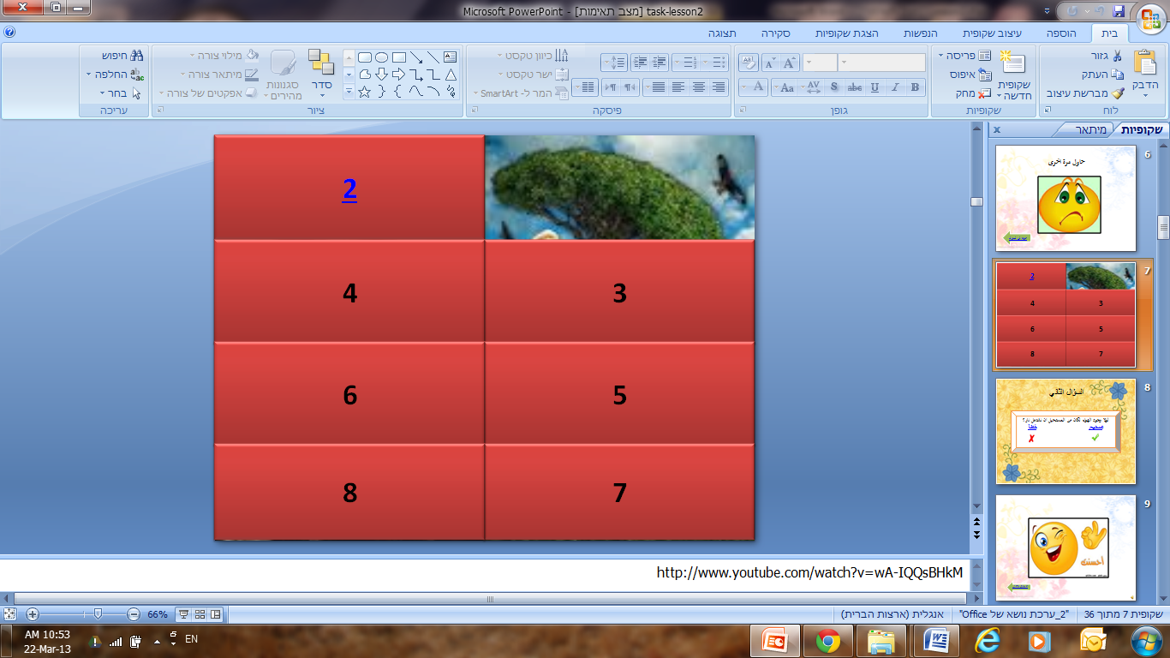  - أغنية لدورا عند إنهاء المهمة لتشجيع الطلاب على إنجازهم.  - شرائح بوربوينت.  - ورقة عمل مرافقة لتجربة الشمعات- التي من خلال يتم الاستنتاج أهمية هواء للإنسان.  - تجربة ثلاثة شمعات هدفها فحص أهمية الهواء. مأخوذة من – موقع مدرسة المنارة العكية.
- استخدام وسائل تعليمية متعددة.
- تدريج الأسئلة بمستويات تفكيريه مختلفة.
- استخدام الموديلات المصورة والحسية.
 |  | - خلال الدرس سيقوم الطلاب بحل ورقة عمل عن التجربة التي أجريناها خلال الدرس.  - وسيقوم الطلاب بتنفيذ مهمة مُحوسبة يفها 8 أسئلة.  - حل الوظيفة البيتية التي تتكون من سؤال تفكيري عن استعمال الهواء من قبل الإنسان، ولا يكتفي الإنسان باستعمال الهواء بل يقوم بتلوّيثه.

מהלך השיעור
 |  | בשיעור זה חלקים:  חלק א' – أهمية الهواء. |  | זמן
 | افتتاحية | הנחיות לתלמיד | המלצות למורה
 |  | חלק א'– أهمية الهواء.  على الطلاب الانتباه للمعلم والتفاعل والمشاركة مع الأسئلة التي يقوم بطرحها المعلم. | חלק א'– أهمية الهواء  سيقوم المعلم بالبداية بالترحيب بالطلاب كتابة اليوم والتاريخ ومن ثم يسال الطلاب من منكم يتذكر ماذا تعلمنا في الدرس السابق؟  بعد أن يستمع المعلم لإجابات الطلاب ينتقل إلى موضوع درس اليوم: وهو أهمية الهواء. | 5 دقائق
 | התנסות  الاستدراج  العرض | הנחיות לתלמיד | המלצות למורה
 |  | يجيب الطلاب عن الأسئلة الموجهة من قبل المعلم. | يقوم المعلم بطرح سؤال على الطلاب:  هل تعتقدون بأن الهواء مهم لنا؟  بعد أن يستمع المعلم لإجابات الطلاب ينتقل إلى تنفيذ تجربة هدفها فحص أهمية الهواء للإنسان. | 3 دقائق
 |  | הנחיות לתלמיד | המלצות למורה | 15دقيقة
 |  | على كل طالب أن يحصل على ورقة عمل، ومن ثم قراءة التوجيهات في الصفحة الاولى.  ومن ثم على الطلاب صياغة فرضية متوقعة لنتائج التجربة.  يقوم أحد الطلاب بقراءة مجرى التجربة من الورقة.  خلال تنفيذ التجربة من قبل المعلم على الطلاب المشاهدة والانتباه لما يحدث. | يقوم المعلم بتوزيع ورقة عمل على الطلاب، ويقوم المعلم بالتوضيح بان هذه الورقة مرفقة مع التجربة التي سنقوم بإجرائها، وسوف يتم حل هذه الورقة بإزواج. بعد الإنتهاء من التوجيهات العامة عن حل ورقة العمل وعن التجارب وأهميتها والحذر أثناء إجرائها ينتقل المعلم إلى التجربة.  يكتب المعلم هدف التجربة بخط واضح على اللوح بحيث يتمكن جميع الطلاب من رؤيته.  هدف التجربة: فحص اهمية وضرورية الهواء للكائنات الحية.  بعد أن يقوم الطلاب بكتابة فرضيات متوقعة لنتائج التجربة، يكتب المعلم على اللوح فرضية أحد الطلاب.  بعدها يطلب المعلم من أحد الطلاب قراءة مجرى التجربة من ورقة العمل. بعد القراءة يقوم المعلم بتنفيذ التجربة. | 15دقيقة
 | التطبيق والفعاليات | הנחיות לתלמיד | המלצות למורה | 20 دقيقة
 |  | على الطلاب حل ورقة العمل وكتابة نتائج التجربة والإستنتاج، وإكمال الأسئلة المتعلقة بالتجربة.  على الطلاب الإشتراك في المهمة المُحوسبة والإجابات عن جميع الأسئلة ليتمكنوا من إنهاء المهمة. | بعد أن يقوم الطلاب بحل ورقة العمل، يتم المعلم بحلها مع الطلاب بصوت عالي. مع تفسير النتائج وتوضيح أهمية الهواء.  بعد الإنتهاء من ورقة العمل التجربة ينتقل المعلم لعرض مهمة مُحوسبة- هذه المهمة تحتوي على 8 أسئلة يتم أختيار طالب من قبل المعلم لحل أحد الأسئلة إذا أجاب عن السؤال بصورة صحيحة ينكشف جزء من صورة ما. في النهاية عند الإجابة على جميع الأسئلة تنكشف الصورة كاملة ويتم عرض أغنية تشجيعية لإكمال المهمة. | 20 دقيقة
 | التلخيص والإجمال  הערכה التقييم | הנחיות לתלמיד | המלצות למורה | 5 دقائق
 |  | على الطلاب الأستماع لتلخيص المعلم. | يتم تلخيص وإجمال الدرس من خلال عرض الشريحة السادسة من العارضة المرفقة لهذا الدرس،حيث يظهر من خلالها تلخيص بنقاط مهمة أهمية الهواء للكائنات الحية.  وفي النهاية يقوم المعلم بعرض الشريحة الأخيرة من العارضة المرفقة حيث يظهر فيها الوظيفة البيتية. | 5 دقائق
 |  | يتم تقييم الطلاب من خلال ورقة العمل، ومن خلال المهمة المُحوسبة. |  | 5 دقائق
 | רפלקציה | سيقوم المعلم بسؤال الطلاب حول الدرس:  ماذا تعلمتم من هذا الدرس؟  هل أحببتم العمل بإزواج ؟ |  | 2 دقائق
الاحتراق والهواء- تجربة الشمعة
الاحتراق فيديو لتجربة علمية
 |  | حل الوظيفة البيتية.
 | שיעורי בית | الوظيفة البيتية مكونة من سؤالين في كلا السؤالين على الطلاب التوجه إلى الإنترنت أو مصادر خارجية ليتمكن من الإجابة على السؤال.

